Lettres de Jean Zay
Sélection pour le Concours 2026/2027
« Correspondance avec Jean Zay »
Organisation :
Comité en l’Honneur des 80 Parlementaires
et des Passagers du Massilia

******************************
Lettres extraites des ouvrages suivants :
- « Lettres de la Drôle de guerre » (Editions BELIN mai 2015) Lettre n°1
- « Ecrits de prison » » (Editions BELIN 2014) ; Toutes les autres lettres
Dates | Sujet | N° | Pages
Lettre du 26 septembre 1939 | Premières inquiétudes du soldat | 1 | P 2
Lettre du 21 août 1940 | L’arrivée à la prison de Clermont-Ferrand | 2 | P 3-4
Lettre du 28 août 1940 | Naissance d’Hélène | 3 | P 5-6
Lettre du 4 décembre 1940 | Incertitudes et inquiétudes d’un père de famille | 4 | P 7
Lettre du 24 décembre 1940 | Dures conditions de détention et encouragements | 5 | P 8
Lettre du 4 février 1941 | Sentiment d’injustice | 6 | P 9
Lettre du 3 mars 1941 | Occupations d’un prisonnier | 7 | P 10-11
Lettre du 31 décembre 1941 | La famille chérie | 8 | P 12
Lettre du 29 avril 1944 | Durcissement brutal du régime de détention | 9 | P 13-14
Lettre du 19 juin 1944 | Prémonition ? | 10 | P 15

P 1/15

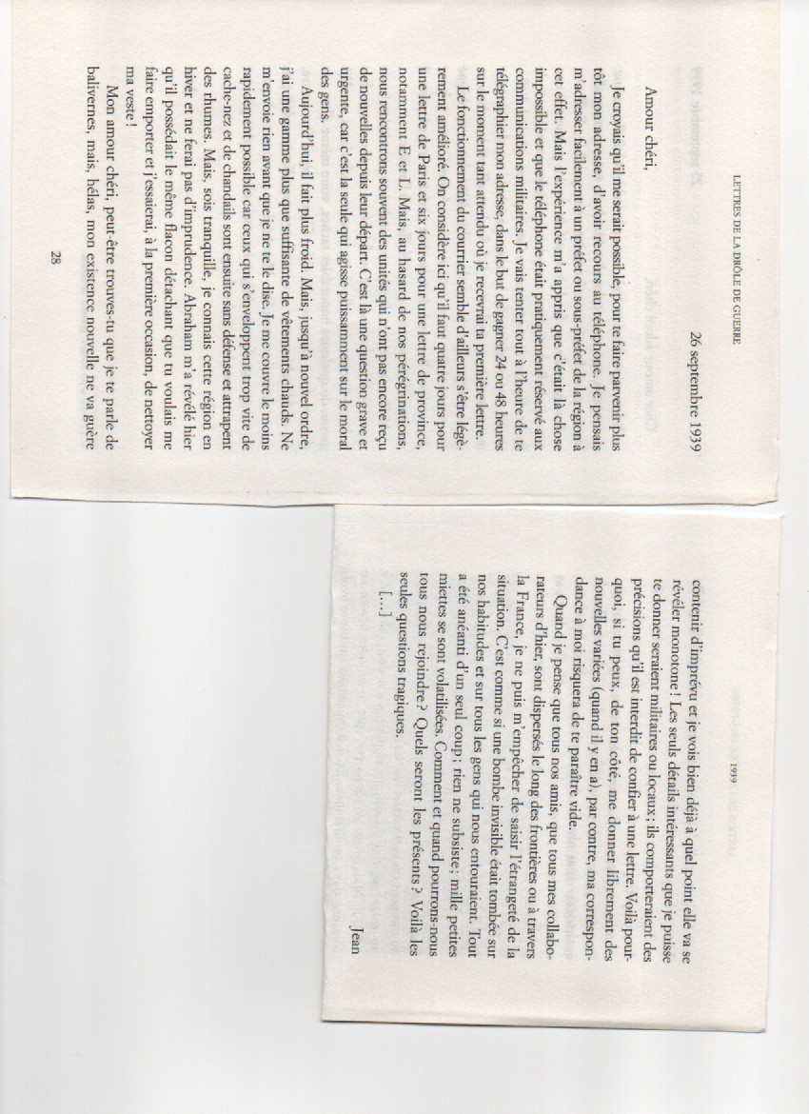

P 2/15

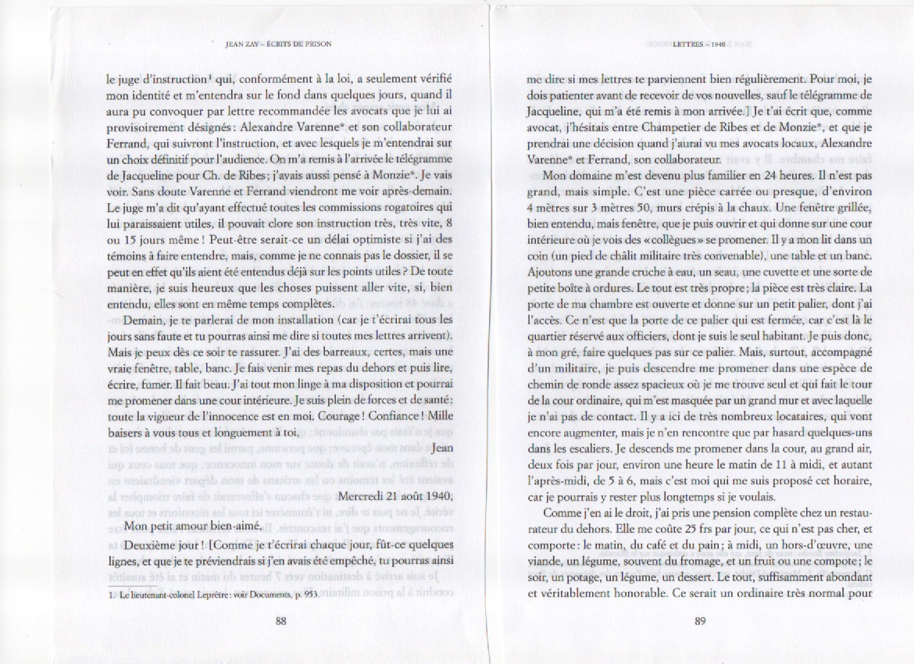

P 3/15

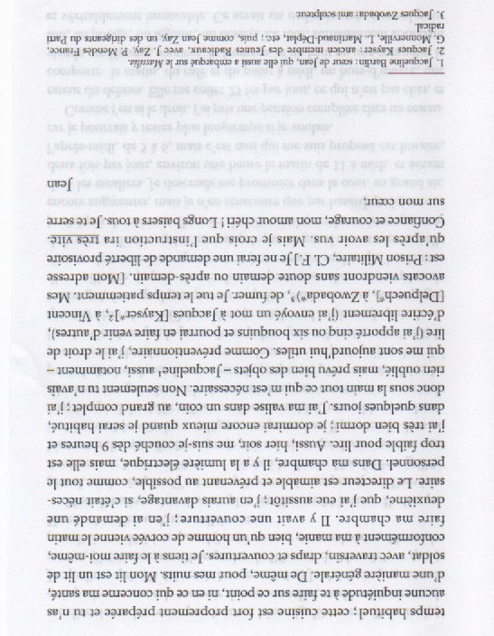

P 4/15

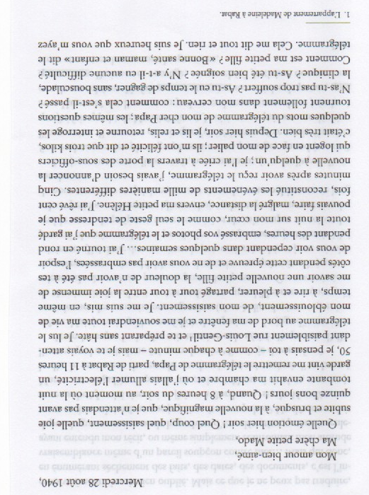

P 5/15

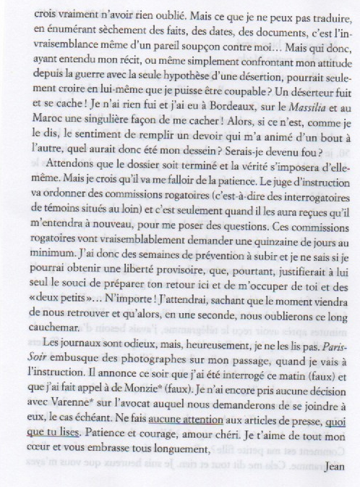

P 6/15

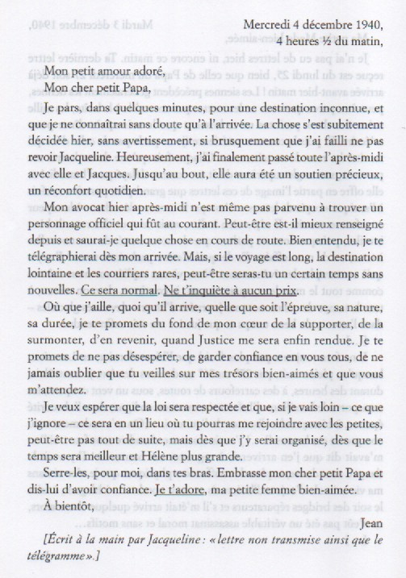

P 7/15

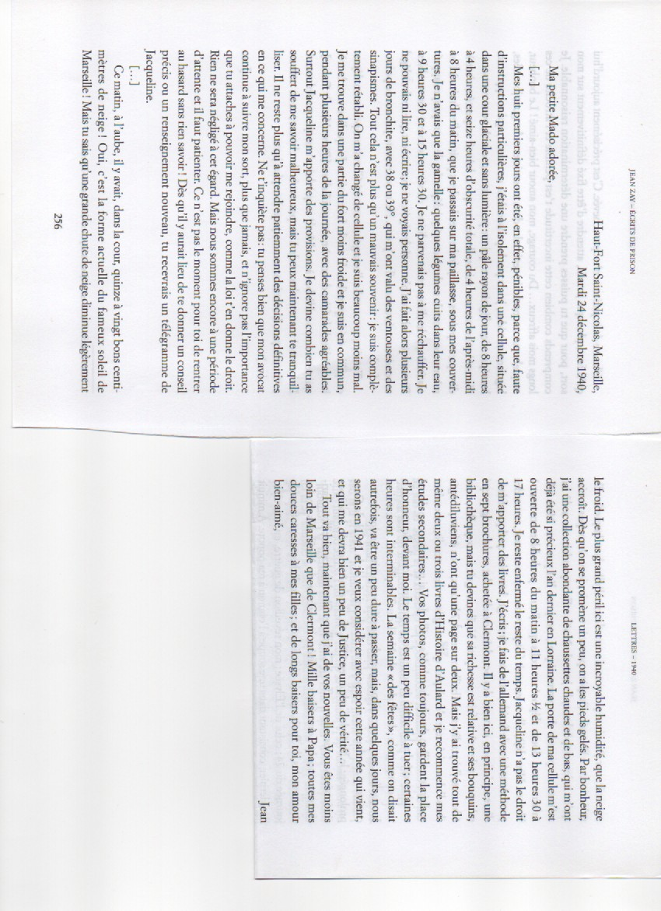

P 8/15

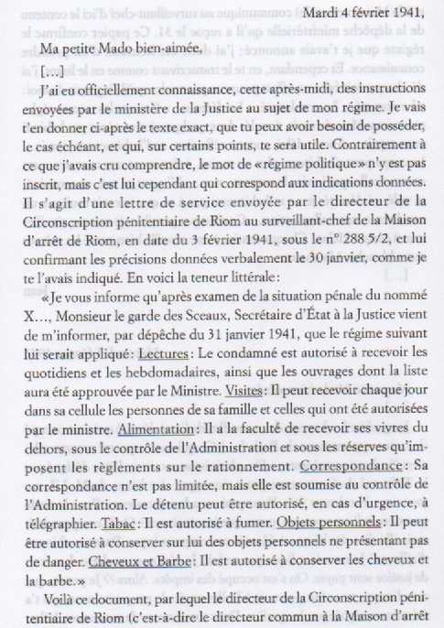

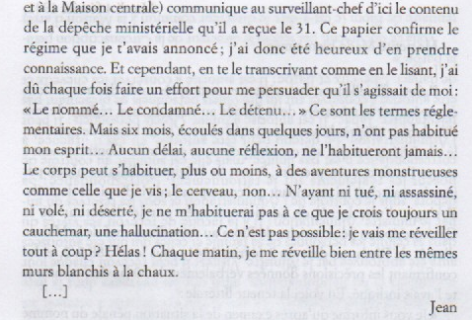

P 9/15

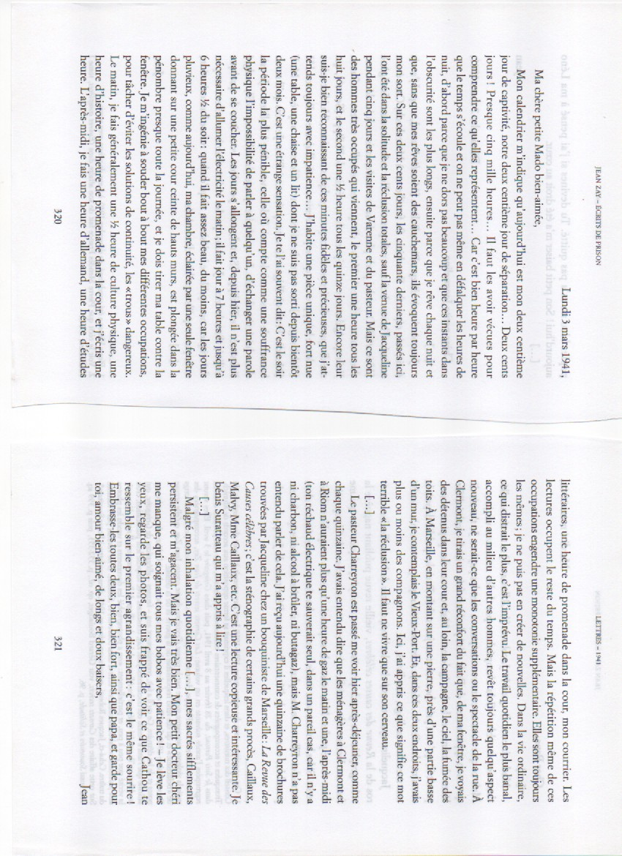

P 10/15

P 11/15

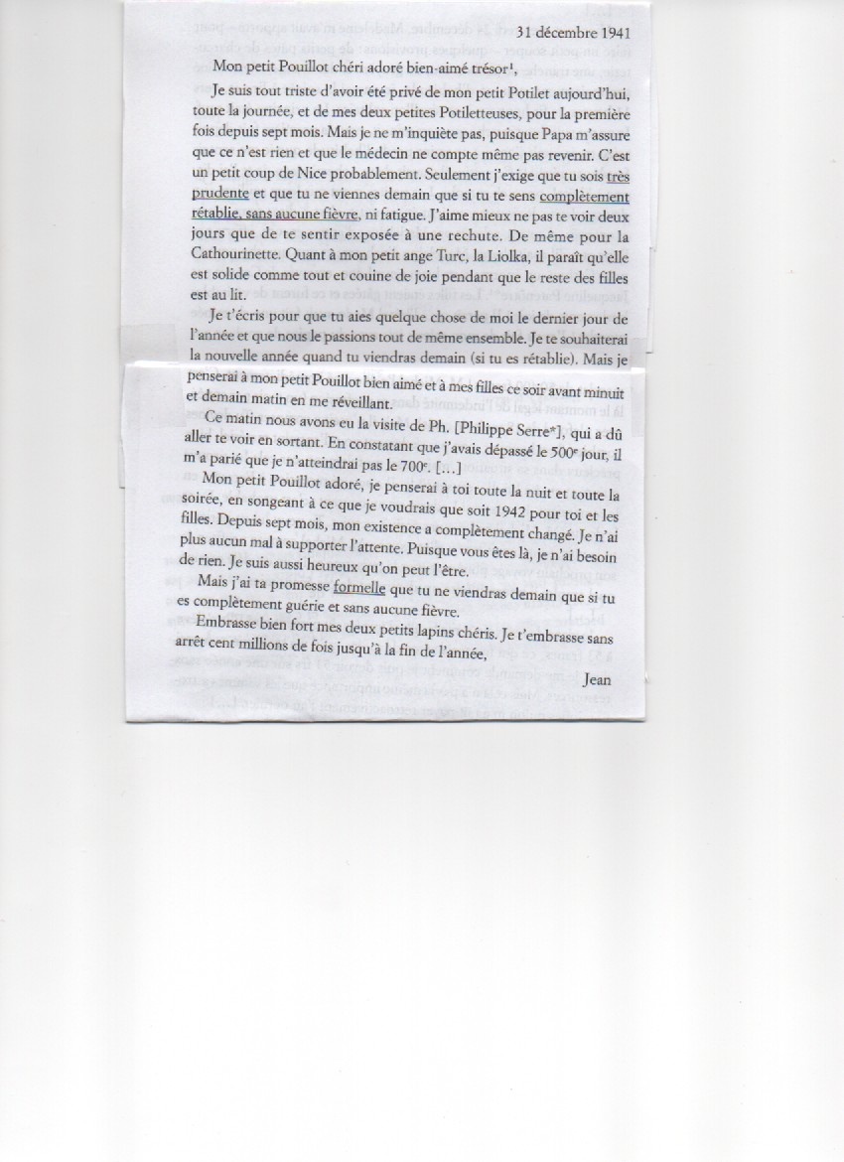

P 12/15

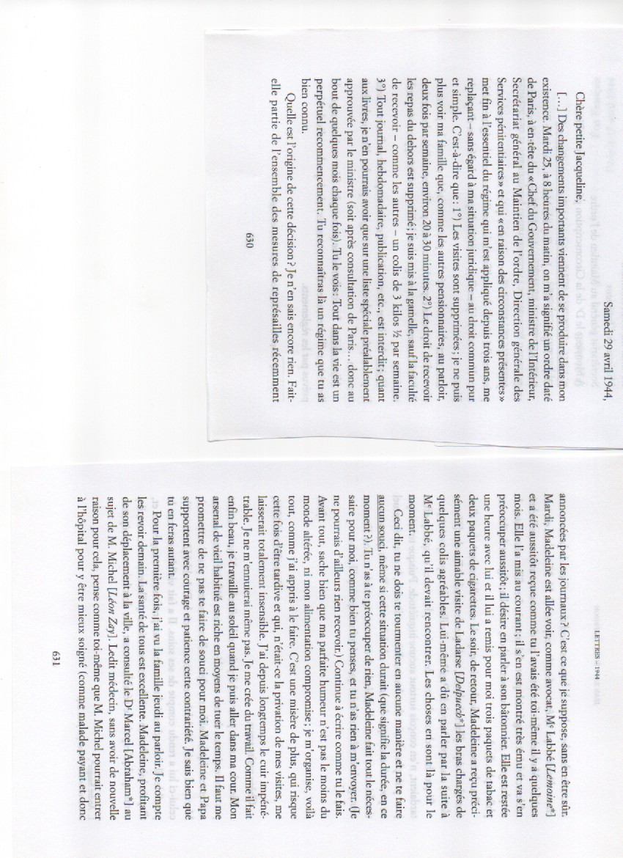

P 13/15

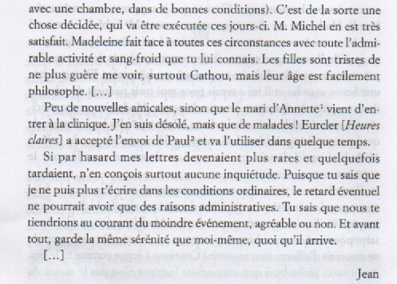

P 14/15

Lettre de Jean Zay à son épouse Madeleine, 19 juin 1944.

Mon cher petit amour bien- aimé,

Voici la dernière étape, celle qui sera brève et au bout de laquelle nous nous retrouverons unis dans notre bonheur, avec nos filles. Elle était inévitable ; il faut la supporter avec courage et confiance, avec une certitude entière et une patience inébranlable. Ainsi je ferai, même loin de toi, même sans nouvelles. Chacun de nous restera plus près que jamais de la pensée de l'autre et lui inspirera à distance toute sa force. Je te confie mes filles, et sais comment tu les garderas ; je te confie Papa, dis-lui surtout de n'avoir aucune inquiétude d'aucune sorte ; tu le rassureras pleinement, ainsi que Jacqueline.
Je pars plein de bonne humeur et de force. Je n'ai jamais été si sûr de mon destin et de ma route. J'ai le cœur et la conscience tranquilles. Je n'ai aucune peur. J'attendrai comme je le dois, dans la paix de ma pensée, l'heure de vous retrouver tous.
Je t'écrirai dès que je le pourrai. Mais pour cent raisons, peut- être resteras-tu longtemps sans nouvelles. Tu pourras, au bout de quelques semaines, si tu le juges à propos, en demander par l'ambassade. Consulte au besoin des amis. Mais, quoiqu'il arrive, pas d'angoisse, pas d'inquiétude. Chaque heure nous rapprochera du bonheur retrouvé.
Embrasse Papa, Jacqueline, pour moi de tout mon cœur et dis-leur : « Confiance ! » Serre dans tes bras mes petites filles bien-aimées.
Je t'aime, mon amour, de toute mon âme. J'emporte le réconfort de notre entretien de dimanche. Je suis fier de toi. Je te dois déjà treize années de profond bonheur. D'autres nous sont dues.
Je t'aime et t'étreins sur mon cœur.
A bientôt !

Jean Zay

P 15/15

